佛光大學國樂社開會通知單
受文者：如出席人員
速別：□普通□速件█最速件
發文日期：115年3月15日（日）
會議日期：115年3月15日（日）20:00～21:00
會議地點：Line線上會議
會議主席：吳芯禺
會議議程：
- 活動的優點和缺點

臨時動議：
出席人員：李芹、謝昌焱、李孟翰、江瑀涵、何宣諭、應佩珊、陳俐佳、吳芯禺、林聖佑、朱麗巧、簡佑任、許苡晨、李紹承、楊卉羽、葉汶諼、王威羚、黃順緯、林欣儀、陳美卉

列席人員：
承辦人員：吳芯禺
連絡電話：0965650433
電子信箱：wu212yu@gmail.com
備註：如有會議上問題，請聯絡承辦人員

國樂社全國學生音樂比賽 絲竹室內樂合奏
檢討 會議記錄
會議名稱 | 國樂社全國學生音樂比賽 國樂合奏 檢討
日期 | 2026/02/20 |  | 時間 | 20:00～21:00
地點 | LINE線上會議 |  | 社長 | 吳芯禺
出席人員 | 李芹、謝昌焱、李孟翰、江瑀涵、何宣諭、應佩珊、陳俐佳、吳芯禺、朱麗巧、簡佑任、許苡晨、林欣儀、陳美卉。
缺席人員 | 林聖佑、李紹承、楊卉羽、葉汶諼、王威羚、黃順緯 |  | 紀錄 | 謝昌焱
會議提案 | - 活動的優點和缺點
會議內容 | - 活動的優點和缺點  優點:  - 上下場迅速  - 本次比賽提供便利交通方式  - 攝影組反應迅速  缺點:  - 缺乏急救箱  - 忘記拍攝紅布條大合照  - 抵達場地時需重複說明場地須知  - 相機記錄需雙重備份
臨時動議 | - 期初大會服裝事宜  以下皆為暫定  男生:社服/西裝  女生:具漢元素之服飾
文書長 |  | 社長 |  |  | 輔導老師
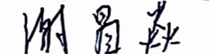 |  | 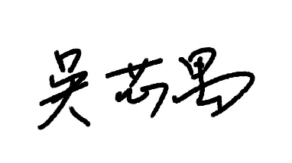 |  |  | 